ОРГАНІЗАЦІЯ ДИСТАНЦІЙНОГО ОСВІТНЬОГО ПРОЦЕСУ В ЗАКЛАДАХ ОСВІТИ : ІННОВАЦІЙНІ ЗНАХІДКИ
Стаття присвячена організації дистанційного освітнього процесу в школі на сучасному етапі . Деталізовано та показано основні принципи дистанційного навчання, парадегматичні особливості його впровадження у навчальний процес. На рівні закладів освіти дистанційна форма навчання потребує інновацій та вдосконалення. У статті показано можливості, які відкриваються з організацією дистанційного навчання для всіх учасників навчального процесу; теорії і принципи дистанційного навчання, мультимедійні платформи для вдалої реалізації дистанційного навчання.
Ключові слова: дистанційний освітній процес , його принципи, технології, якість дистанційного навчання, мультимедійні платформи навчання.
Одним з переважаючих напрямів програми модернізації освітнього процесу в закладах освіти є дистанційне навчання. У наш час Інтернет-технологій багато аспектів нашого життя переноситься в мережу, прискорюючи тим самим темпи розвитку інформаційного суспільства і долаючи географічні бар’єри. Не стає виключенням і освіта. Зараз вже не обов’язково знаходитись поруч з учителем. Достатньо великий час існує дистанційна та змішана форма навчання учнів. Але її можливості дуже обмежені. Інтернет дає змогу розширити їх, зробити дистанційну та змішану форми навчання справді повноцінним та всеохоплюючим.[1, с. 4].
Дистанційне навчання – сукупність наступних заходів:
– засоби надання учбового матеріалу учням;
– засоби контролю успішності учня;
– засоби консультації учня;
– засоби інтерактивної співпраці учителя і учня;
– можливість швидкого доповнення курсу новою інформацією, коригування помилок.
Якраз сучасні методи надають можливість творити навчальне середовище, в якому теорія і практика опановуються одночасно, а це надає змогу учням генерувати характер, формувати світогляд, логічне мислення, зв’язне мовлення; породжувати критичне мислення; виявляти і втілювати індивідуальні можливості. При цьому навчально-виховний процес налагоджується так, що учні відшукують зв’язок між новими та вже отриманими знаннями; приймають нестандартні рішення, мають змогу зробити «відкриття», продукують свої власні ідеї та думки за допомогою різнобічних засобів; навчаються співробітництву.
Таблиця 1
1 | Онлайн-лекції |  | 1 | Семінари, практики, лабораторні роботи
2 | Інтерактивні завдання |  | 2 | Фінальний контроль під контролем вчителя
3 | Форум для поточних запитань |  | 3 | Більше індивідуальних консультацій
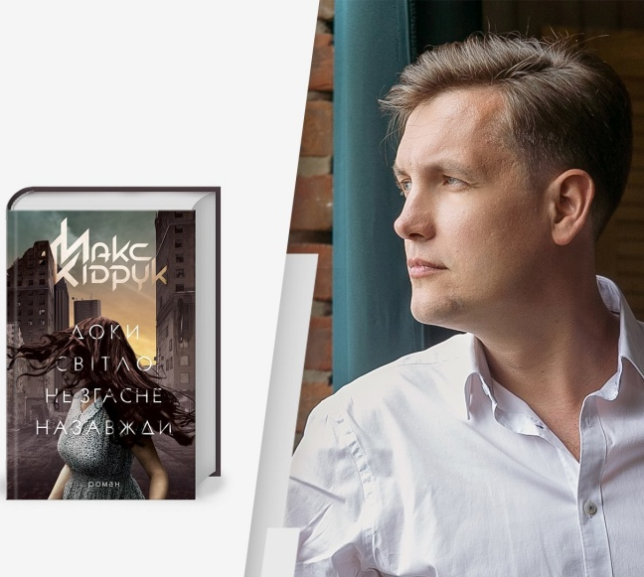
Коли я познайомила учнів із творчістю Макса Кідрука, а саме з його новою книгою «Доки світло не згасне назавжди», вони були у захваті. Це допомогло зробити дистанційне навчання інноваційніштм.
Це дуже особлива книга, яку доповнює мобільний додаток, що його можна безкоштовно завантажити на сервісі Google Play для пристроїв з операційною
системою Android або на App Store для iOs.
Для цього потрібно було зайти зі
смартфону на вказаний вебсайт та відсканувати QR-код або завантажити
посилання [2, с. 14].

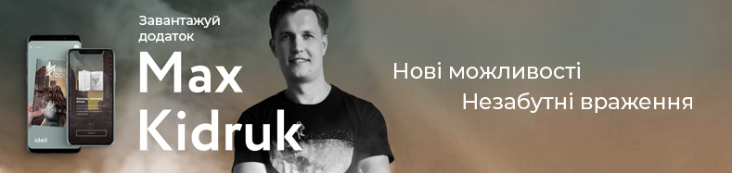
Рис. 1; 2;

Найбільш ефективною частиною мобільного додатку була інтерактивна обкладинка. Дуже цікавими та зовсім неочікуваними виявилися піктограми, які учні розшифровували теж за допомогою мобільного додатку.
Діти відкривали кожне стилізоване зображення та знайомилися з другорядними фрагментами, що автор залишив для цікавого занурення в історію роману.


Рис. 3;
Актуальність дистанційного та змішаного навчання полягає в тому, що результати науково-технічного прогресу сьогодні концентруються в інформаційній сфері. Дистанційна форма навчання дає можливість створення систем масового безперервного самонавчання і загального обміну інформацією.
- HUMAN ШКОЛА. Зручні та сучасні інструменти для навчального закладу (система управління навчанням, аналітика, шкільна соцмережа, рефлексія). ...
- НОВІ ЗНАННЯ. Електронні класні щоденники та журнали. ...
- ЄДИНА ШКОЛА. ...
- MOODLE. ...
- GOOGLE CLASSROOM. ...
- PROMETHEUS. ...
- ED-ERA. ...
iLEARN[3, с.8].

Основні компоненти дистанційного навчання
Живі події
Онлайн-компонент (самостійне навчання)
Співпраця
Оцінка
Додаткові матеріали
Передбачають частину звичної роботи «в аудиторії» з вчителями та іншими учнями
Учень(-ниця) самостійно опрацьовую матеріали у зручному для нього(неї) темпі та місці
Поєднує два ключових елементи: робота з однолітками і робота з вчителями. Співпраця може відбуватися як у класі під час виконання групових завдань, так і через електронну пошту чи соцмережі
Учні можуть стежити за своїм прогресом, а вчителі натомість – оцінювати їхні знання та корегувати процес навчання через індивідуальне інструктування
Додаткові матеріали можуть охоплювати роздруковані матеріали, інші ресурси тощо
Таблиця 2

Платформи та сервіси дистанційного навчання
У зв’язку з реформуванням освіти у вищих навчальних закладах активно розробляється концепція дистанційної освіти, що передбачає розробку різних технологій, у тому числі технології змішаного навчання. Застосування технологій у навчанні сприяє розвитку індивідуальних ресурсів учнів та викладачів, формує навички самостійного мислення, критичного мислення, ініціативність і відповідальність за виконану роботу, а також знижує психологічні навантаження на учнів і викладачів у процесі взаємного обміну знаннями. Використання змішаних технологій навчання в освітньому просторі є актуальним.
Список використаних джерел

- Аналіз нормативних документів, які регламентують використання комп’ютерного обладнання та гаджетів у закладах освіти. URL: https:// qrgo.page.link/4BNhG
- Бугайчук К. Модели смешанного обучения. URL: http://e-lpro.blogspot. com/2014/06/blog-post_3046.html
- Воротникова І. П., Якубов С. В. Упровадження дистанційних технологій у навчально-виховний процес загальноосвітніх навчальних закладів: навч.-метод. посіб. – К.: Київ. ун-т ім. Б. Грінченка, 2017. 140 с.
- Воротникова І. П. Інформаційно-освітнє середовище для реалізації різних форм навчання у сучасній школі. Інформатика та інформаційні технології в навчальних закладах. 2014. № 6. С. 3–10.
- Громко Г., Мельник О., Сокол І., Черних О. Методичні рекомендації щодо організації роботи сайту закладу освіти (із фокусом на повагу прав людини в онлайновому просторі). К.: ВАІТЕ, 2020. 20 с. URL: https://qrgo.page.link/WeCdv
- Кухаренко В. М. Теорія та практика змішаного навчання: монографія. Харків: КП «Міськдрук», 2016. 284 с. URL: https://qrgo.page.link/vWJsb
- Моделі змішаного навчання: особливості, поради, успішні приклади. EdEra R&D. URL: https://qrgo.page.link/nCfvp (дата звернення: 24.06.2019).
- Морзе Н. та ін. Опис цифрової компетентності педагогічного працівника. Відкрите освітнє е-середовище сучасного університету. 2019. Спецвипуск. С. 1–53. URL: https://doi.org/10.28925/2414-0325.2019s39
- Морзе Н. В. Сучасне ДН в середніх навчальних закладах: проблеми та шляхи вирішення. URL: https://qrgo.page.link/vi45y
- Олійник В. В. Відкрита післядипломна педагогічна освіта і дистанційне навчання в запитаннях і відповідях: наук.-метод. посіб.; НАПН України, Ун-т менедж. освіти. К.: «А.С.К», 2013. 312 с.
- Онопрієнко О. Технології створення дистанційного курсу: навч. посіб. Відділ початкової освіти Інституту педагогіки НАПН України. 2008. URL: https://qrgo.page.link/gMcH7

